

НОВОКУЗНЕЦКИЙ ГОРОДСКОЙ СОВЕТ НАРОДНЫХ ДЕПУТАТОВ
РЕШЕНИЕ

О присвоении аллее,
расположенной в Орджоникидзевском районе города Новокузнецка,
наименования «Аллея юных горняков»

Принято
Новокузнецким городским
Советом народных депутатов
«» декабря 2023 года

Рассмотрев ходатайство общества с ограниченной ответственностью «Новая Горная Управляющая Компания», в соответствии с постановлением Совета народных депутатов города Новокузнецка от 25.06.2002 № 8/34 «Об утверждении Положения о порядке установления мемориальных досок, наименования и переименования территориальных единиц, транспортно-пешеходных коммуникаций и других объектов города Новокузнецка», руководствуясь статьями 28, 32 и 33 Устава Новокузнецкого городского округа, Новокузнецкий городской Совет народных депутатов
РЕШИЛ:
1. Присвоить аллее в Орджоникидзевском районе города Новокузнецка, расположенной между зданием по адресу: улица Радищева, 8 и зданием по адресу: улица Пржевальского, 4, в соответствии с ситуационным планом согласно приложению к настоящему решению (далее – аллея) наименование «Аллея юных горняков».
2. Затраты, связанные с реализацией настоящего решения, осуществляются за счет средств инициатора присвоения наименования аллее - общества с ограниченной ответственностью «Новая Горная Управляющая Компания».
3. Настоящее решение вступает в силу со дня его подписания и подлежит официальному опубликованию.
4. Контроль за исполнением настоящего решения возложить на администрацию города Новокузнецка и комитет Новокузнецкого городского Совета народных депутатов по вопросам местного самоуправления, правопорядка и информационной политики.

Председатель
Новокузнецкого городского
Совета народных депутатов А.К. Шелковникова

г. Новокузнецк
«» декабря 2023 года
№
Приложение
к решению Новокузнецкого городского
Совета народных депутатов
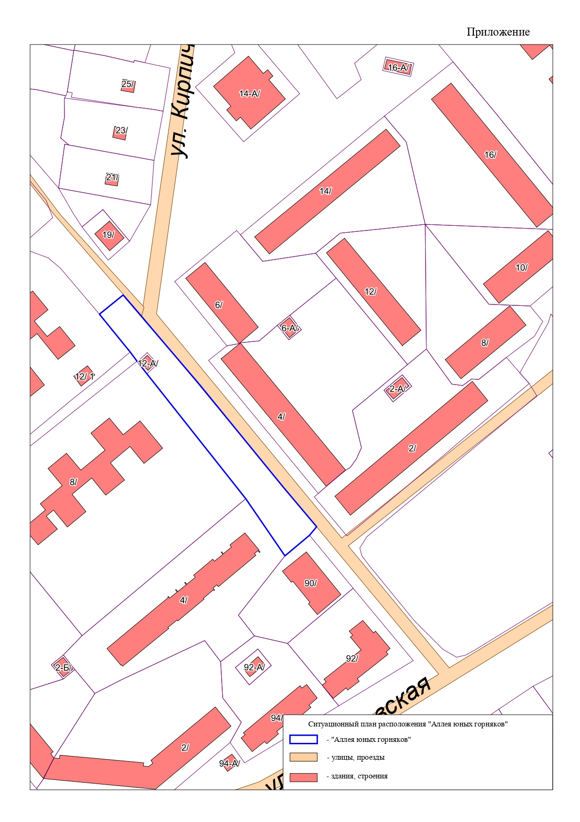
от №

Председатель
Новокузнецкого городского
Совета народных депутатов А.К. Шелковникова

